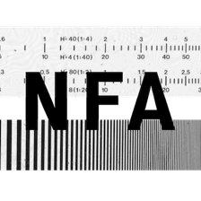
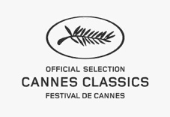

Tisková zpráva 20.4.2016

Český restaurovaný film poprvé na festivalu v Cannes! Sekce Cannes Classics promítne legendární Ikarii XB 1
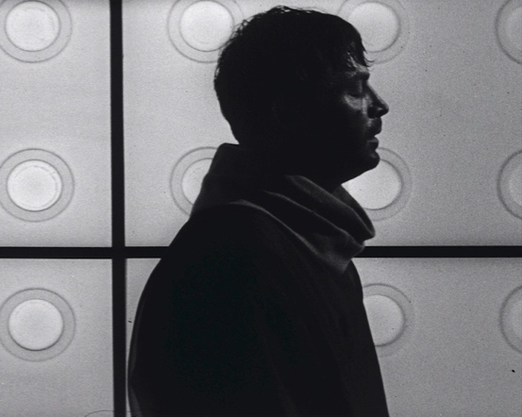
Ikarie XB 1, Národním filmovým archivem digitálně restaurovaný film z roku 1963, je prvním zástupcem české kinematografie v historii, který byl vybrán do sekce Cannes Classics. Ikarie XB 1 se tak vrací na plátna kin v exkluzivní společnosti nejzdařilejších digitálně restaurovaných filmů z celého světa. V sekci Cannes Classics jsou od roku 2004 promítány filmy velkých tvůrců světové kinematografie, úspěšné hity uplynulých dekád.
„Uchvátila nás síla této neobvyklé cesty do vesmíru – výpravy, na níž se vydala naše mysl i naše smysly. Úžasná hudba i zvukový design v kombinaci s rafinovaným využitím úhlů pohledu kamery jsou hlubokou reflexí lidské duše. Kromě toho i kvalita restaurátorské práce je vysoká a vyznačuje se respektem k historicky významným stopám filmového média,” konstatoval Gérald Duchaussoy, koordinátor sekce Cannes Classics na MFF Cannes.
„Restaurované filmy se objevují na velkých festivalech už řadu let, ale Ikarie v Cannes je pro NFA velký úspěch. Potěšilo mě, že i v Cannes ocenili, že filmy restaurujeme tak, že neztrácejí svůj dobový charakter a půvab," zareagoval generální ředitel Národního filmového archivu Michal Bregant.
Film Ikarie XB 1 natočil v roce 1963 režisér Jindřich Polák, spolu s Pavlem Juráčkem zároveň spoluautor scénáře, volně podle románu Stanisława Lema K mrakům Magellanovým. Za kamerou stál Jan Kališ, hlavní role ztvárnili Zdeněk Štěpánek, Radovan Lukavský, Dana Medřická, Miroslav Macháček, František Smolík a další. Osu příběhu, odehrávajícího se v roce 2163, tvoří putování kosmické lodi Ikarie XB 1 k Alfě Centauri s úkolem prozkoumat mimozemské formy života. Posádka lodi, složená z vědeckých kapacit různých oborů, je daleko od sluneční soustavy vystavena neznámým hrozbám. Veze s sebou i řadu všedních lidských starostí a radostí.
Ikarie XB 1 byla v době rostoucího zájmu o novou vlnu příkladem žánrového filmu, jakých v československé kinematografii mnoho nevznikalo. Tvůrci se obešli bez ideologických a politických stereotypů. Zaměřili se na psychologii vztahů mezi lidmi v extrémních podmínkách a zároveň nabídli originální, obrazově a zvukově podmanivou koncepci filmového vyprávění. Film se už v šedesátých letech dostal do distribuce v zahraničí (včetně USA) a pamětníci dosvědčují, že v New Yorku jej zhlédl i Stanley Kubrick, když se připravoval na film 2001: Vesmírná Odyssea. Umberto Eco v roce 1963 napsal do Corriere della Sera: „V Ikarii přihlížíme velmi pravděpodobnému atomovému twistu budoucnosti, který tančí kosmonauti v salónu vesmírné lodi.“ Britské Financial Times tehdy film označily za nejhodnotnější science-fiction, jaký vznikl od konce války.
Film Ikarie XB 1 byl digitálně restaurován v rámci projektu podpořeného grantem z Islandu, Lichtenštejnska a Norska a spolufinancovaného Ministerstvem kultury ČR.
Tereza Frodlová, restaurátorka NFA: „Ve sbírkách NFA jsou vedle originálního negativu a duplikačního pozitivu uloženy tři distribuční kopie z doby prvního uvedení. Zdrojem pro digitalizaci obrazu byl originální kamerový negativ, zvuk byl digitalizován z negativu zvuku. Jako reference pro nastavení tonálního podání byla vybrána dobová kopie na materiálu Agfa, na němž se film kdysi distribuoval. Jde o širokoúhlý film, i proto byl film skenován a digitálně restaurován v rozlišení 4K.”
Hynek Bočan, pomocný režisér na Ikarii XB 1: „Jsem moc rád, že se film digitalizoval – restaurovanou verzi jsem viděl a jsem s ní velmi spokojen, jediná škoda je, že se toho nedožil Jindřich Polák ani Jan Kališ.”
Ak. arch. Jiří Hlupý, trikové snímky na Ikarii XB 1: „Překvapilo mě, že tak politicky angažovaný film chce někdo vytáhnout ze záhrobí. Podpora vedení Barrandova, které se při výrobě projekt Ikarie těšil, byla tehdy nevídaná. Produkce měla ve všem přednost. Byl jsem v té době třetím rokem na Barrandově a moje role byla v trikové části filmu. Snažil jsem se přes osobní odpor k vyznění děje udělat svou práci co nejlépe. Po uplynutí mnoha let mohu pouze konstatovat, že to rozhodnutí bylo vlastně správné. Ikarie dokazuje, jak lze s primitivní trikovou technikou vytvořit účinný obraz. Digitálně restaurovat profilové české filmy má velký význam a já obdivuji práci lidí, kteří se na něm podílejí. Jsem si vědom, že nebojují jen s technickými problémy... Proto jim všem držím palce."
Robert Nagy, Magyar Filmlabor (spolupráce na digitalizaci filmu): „S velkým potěšením jsme se podíleli na projektu, který vrací Ikarii XB 1 na plátna kin. Skutečnost, že festival v Cannes si vybral jeho restaurovanou verzi, je oceněním vysoké kvality restaurátorské koncepce a spolupráce mezi zkušeným týmem maďarského Filmlabu a českého Národního filmového archivu. Celý proces – skenování, grading, restaurování obrazu i zvuku – byl podrobně konzultován s restaurátory a veškerá pozornost byla soustředěna na to, aby měl film i v digitální podobě autentickou podobu obrazu a zvuku z roku 1963.“

Kontakty

www.nfa.cz
www.zpetvkinech.cz

Mediální servis:
2media.cz, s.r.o., Pařížská 13, Praha 1
www.2media.cz, www.facebook.com/2media.cz

